**Exercise 3**

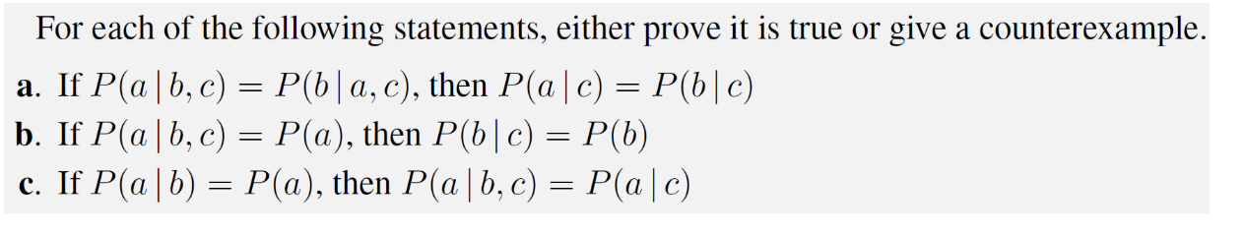

a. 正确，证明为真：

由条件概率公式：P(a | b, c) = P(a, b, c)/P(b, c) P(b | a, c) = P(a, b, c)/P(a, c)

又由于P(a | b, c) = P(b | a, c)，则P(a, b, c)/P(b, c)= P(a, b, c)/P(a, c)，

整理后得到： P(a, c) = P(b, c)，则P(a | c) = P(b | c)

b. 错误，反例：P(a | b, c)=P(a) 说明a与b, c无关。设a为明天的天气变量，b为一个人牙疼与否变量，c为同一个人是否有蛀牙的变量，那么显然不会有P(b | c) = P(b)，即一个人有蛀牙时的牙疼概率显然比平时会遇到牙疼的概率要大

c. 错误，反例：假设同时抛掷两枚硬币，正面结果记为0，反面结果记为1。设a为第一枚硬币的结果，b为第二枚硬币的结果，c为两者结果的异或。那么a与b是相互独立的，但在给定c的情况下，可从b的结果直接推出确定的a的结果，即在给定c的条件下a、b并不是独立的。

**Exercise 8**

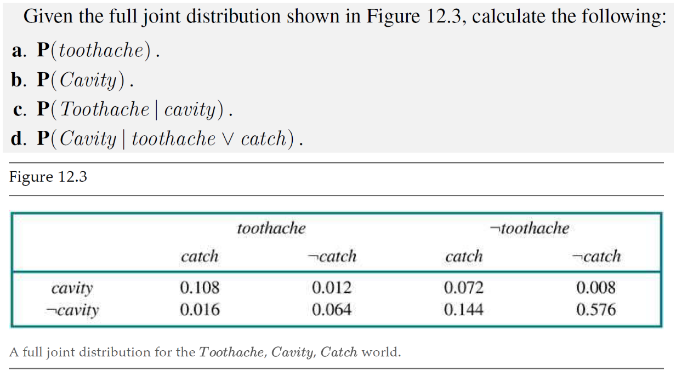



a. *P* (toothache) = 0.108 + 0.012 + 0.016 + 0.064 = 0.2

**P**(toothache) =<0.2, 0.8>

b. *P* (Cavity) = 0.108 + 0.012 + 0.072 + 0.008 = 0.2

**P**(Cavity) = <0.2, 0.8>

c. **P**(Toothache | cavity) = <(0.108 + 0.012)/0.2, (0.072 + 0.008)/0.2> = <0.6, 0.4>

d. *P* (toothache ∨ catch) = 0.108+0.016+0.012+0.064+0.072+0.144=0.416

**P**(Cavity|toothache ∨ catch) = <(0.108 + 0.012 + 0.072)/0.416, (0.016 + 0.064 + 0.144)/0.416> = <0.4615, 0.5384>

**Exercise 23 (normalization-exercise)**

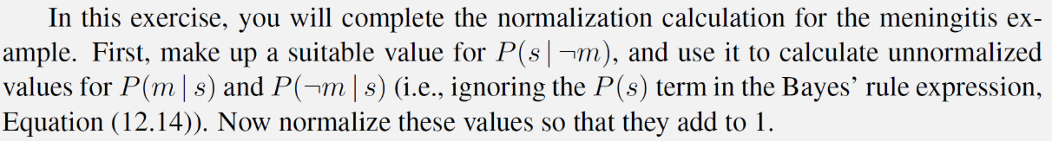

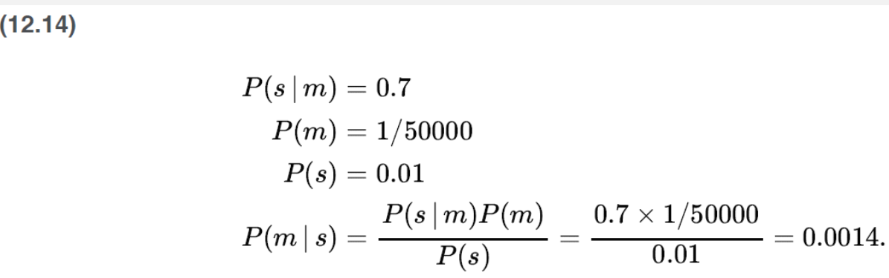

1. 设定合理的P(s |¬m):

P(s |¬m)= P(¬m | s)P(s)/P(¬m) = (1-P(m | s))×P(s) / (1-P(m))

=(1-0.0014)×0.01 / (49999/50000)

≈0.009986

2. 计算非归一化值(忽略分母上的P(s))

P(m | s) ∝ P(s | m)P(m) = 0.7×1/50000 ≈ 0.000014

P(¬m | s) ∝ P(s | ¬m)P(¬m) = 0.009986×49999/50000 ≈ 0.009986

3. 归一化处理

归一化因子 α = 0.000014 + 0.009986 = 0.01

P(m | s) = 0.000014/α = 0.0014

P(¬m | s) = 0.009986/α = 0.9986

**Exercise 29**

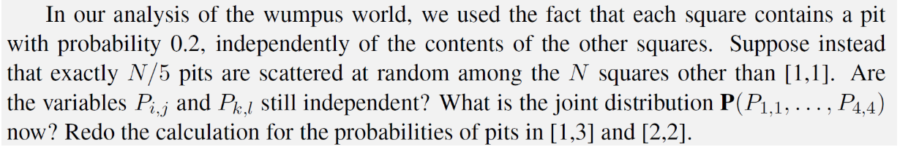

（1）如果陷阱总数是确定的，那么Pi,j Pk,l不再是相互独立的。因为知晓了一个陷阱在k,l存在将减小i,j处出现陷阱的概率，即P(Pi,j = true|Pk,l = true) < P(Pi,j = true|Pk,l = false)。

（2）联合分布**P**(P1,1, …, P4,4)是一个均匀分布：向量的各个分量有着相同的概率值1/ $C_{15}^{3}$ =1/455。

（3）15个格子中共有15/5=3个陷阱，已知known区域无陷阱，b1,2、b2,1有微风

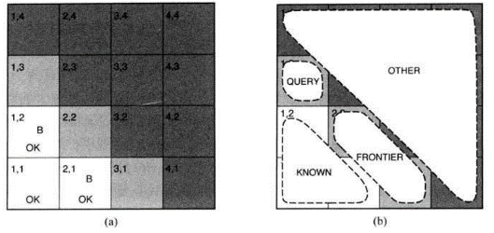

按照此图，对P1,3=true的情况下进行全局赋值：

①frontier都是陷阱：1种

②frontier中有一个陷阱，other中有一个陷阱：2×10=20种

P1,3=true时共有1+20=21种赋值方式

对P1,3=false的情况下进行全局赋值：

①frontier都是陷阱，other中有一个陷阱：10种

②frontier中有一个陷阱b2,2，other中有2个陷阱： $C_{10}^{2}$ =45种

P1,3=true时共有10+45=55种赋值方式

则**P**(P1,3) = α<21, 55> = <0.276, 0.724>

同理，对P2,2=true有1+2×10+ $C_{10}^{2}$ =66种，对P2,2=false有10种

则**P**(P2,2) = α<66, 10> = <0.868, 0.132>